《代码整洁之道》

【美】Robert C. Martin著

韩磊 译

人民邮电出版社

2017-07-22：开始~Page11

影响代码质量的因素：架构、项目管理、代码质量等

大约在1951年，一种名为“全员生成维护”（Total Productive Maintenance， TPM）的质量保证手段在日本出现。TPM的主要支柱之一是所谓的5S原则体系。

5S哲学包括以下概念：

* 整理（Seiri），或谓组织：搞清楚事物之所在——通过切当地命名之类的手段——至关重要
* 整顿（Seiton），或谓整齐：物皆有其位，而后物尽归其位
* 清楚（Seiso），或谓清洁：对于那种四处遗弃的带注释的代码以及反映过往或期望的无注释代码，应除之而后快。
* 清洁（Seiketsu），或谓标准化：在开发组内使用一贯的代码风格和实践手段。
* 身美（Shitsuke），或谓纪律（自律）：在实践中贯彻规程，并时时体现于个人工作上，而且要乐于改进。

# 序

我们过早地放弃在代码上的工作，并不是因为它业已完成，而是因为我们的价值体系关注外在表现甚于关注要交付之物的本质。

# 代码猴子与童子军军规

代码猴子：低水平编码者

童子军军规：离开时要比发现时更整洁

# 前言

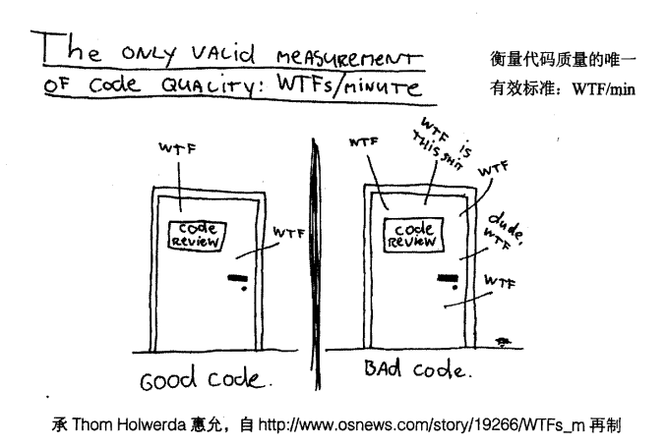

批注：好搞笑啊，哈哈哈哈~

如何保证我们在那道正确的门后做补救工作？答案是：技艺（craftsmanship）。

习艺之要有二：知和行。你应当习得有关原则、模式和实践的知识，穷尽应知之事，并且要对其了如指掌，通过刻苦实践掌握它。

学写整洁代码很难。它可不止于要求你掌握原则和模式。你得在这上面花功夫。你须自行实践，且体验自己的失败。你须观察他人的实践与失败。你须看看别人是怎样蹒跚学步，再转头研究他们的路数。你须看看别人是如何绞尽脑汁做出决策，又是如何为错误决策付出代价。

阅读本书要多用心思，要非常用功。如何用功？阅读代码——大量代码。而且你要去琢磨某段代码好在什么地方、坏在什么地方。